佛光大學105學年度第一學期
性別影片座談會-『祝我好孕』-成果報告
- 依據：教育部105年度學生事務與輔導工作計畫辦理。
- 目的：以影片座談會的方式舉行，邀請陳育青導演及高嘉霙助產師一起觀看紀錄片『祝我好孕』，透過紀錄片中生命誕生的故事，以及女性追求生育自主的過程，畫出一個同心圓，映照這世代思考生命的各種面貌活動及性別樣態。
- 日期：104年12月06日 17：00至20：00
- 活動地點：本校雲起樓102教室
- 參加人員：本校學生96名
- 帶領者：陳育青導演、高嘉霙助產師
- 活動內容暨流程：
日期 | 時間 | 活動流程 | 報告/主持人 | 備註
105年  12月06日 | 17：00~17：10 | 活動入場 |  | 活動簽到進場
 | 17：10~17：20 | 主持人引言 | 諮商輔導組  梁榕陞專案助理
 | 17：20~17：40 | 影片介紹 | 陳育青導演  高嘉霙助產師
 | 17：40~18：10 | 影片導看 | 陳育青導演  高嘉霙助產師
 | 18：10~19：00 | 反思回饋 | 陳育青導演  高嘉霙助產師
 | 19：00~19：30 | 片後座談 | 陳育青導演  高嘉霙助產師
 | 19：30~ | 活動散場

- 活動照片
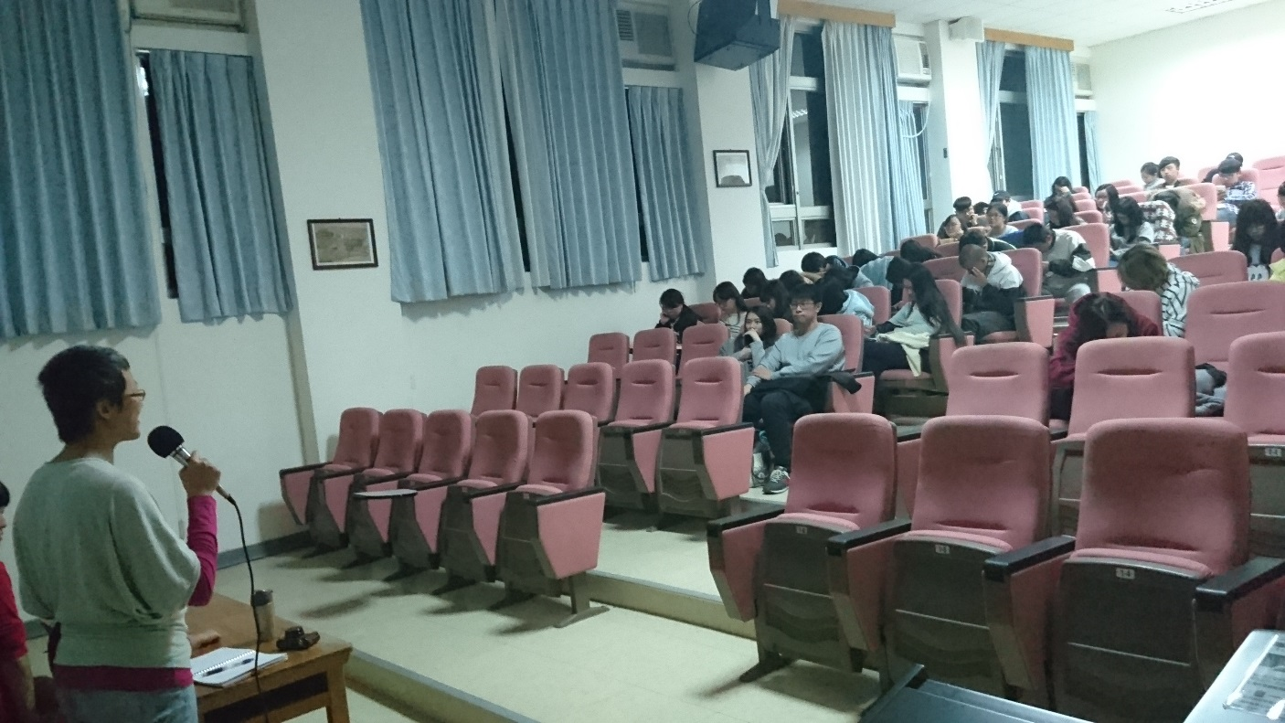
講師為影片開場並介紹相關資訊

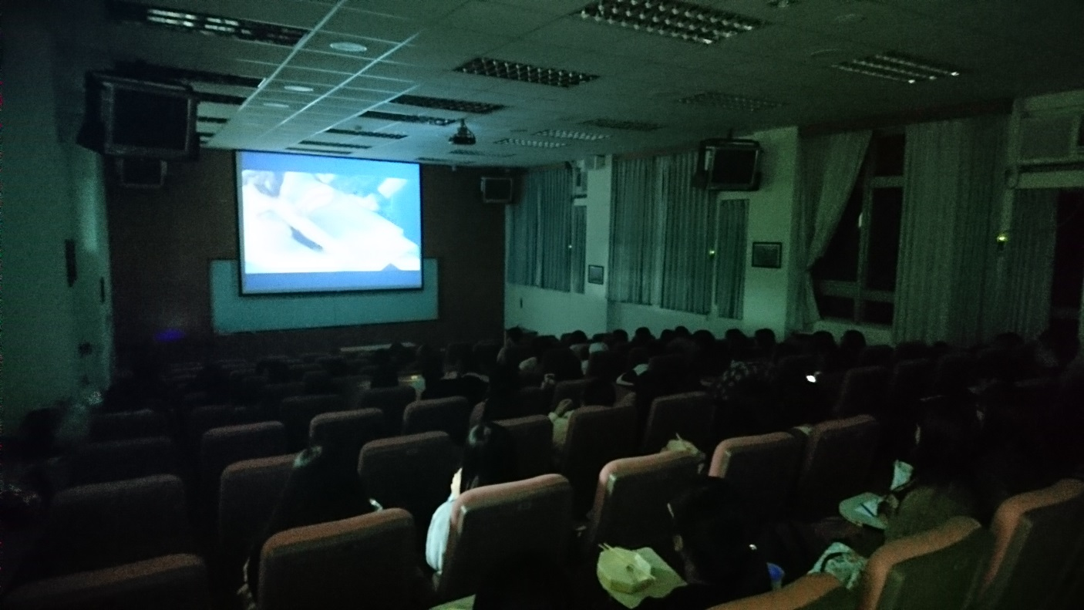
同學們觀看記錄片

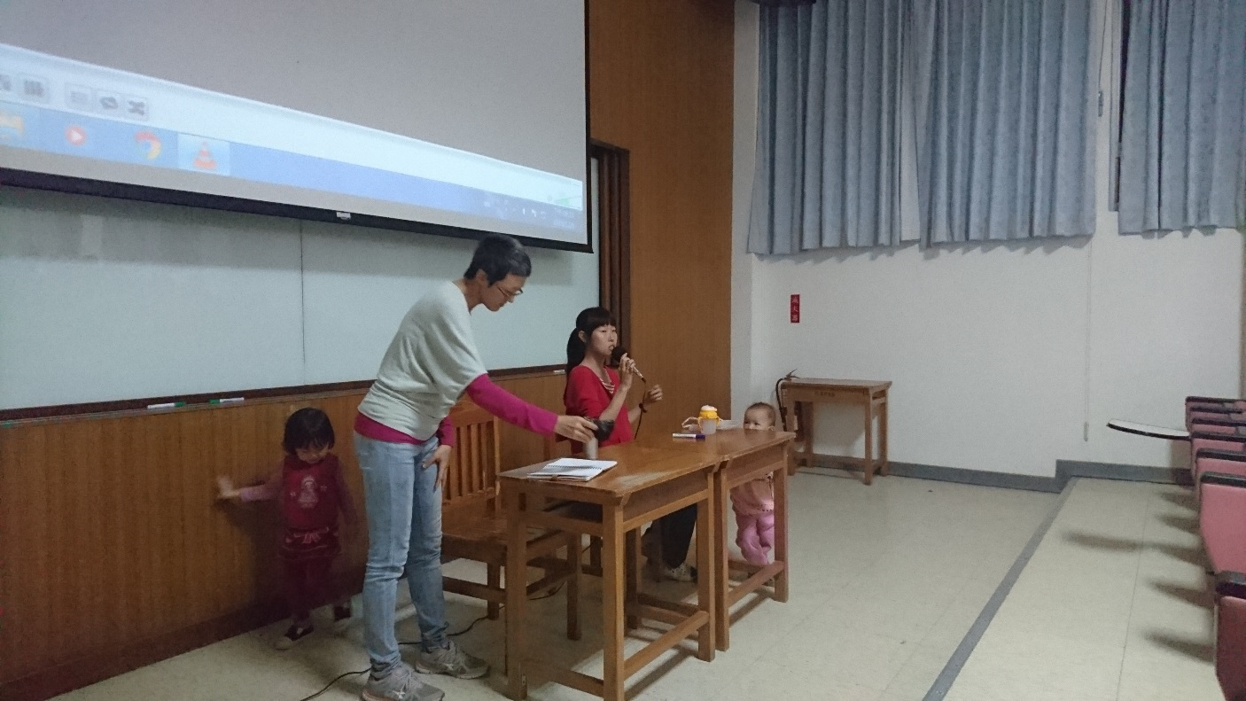
講師們片後回應同學相關問題

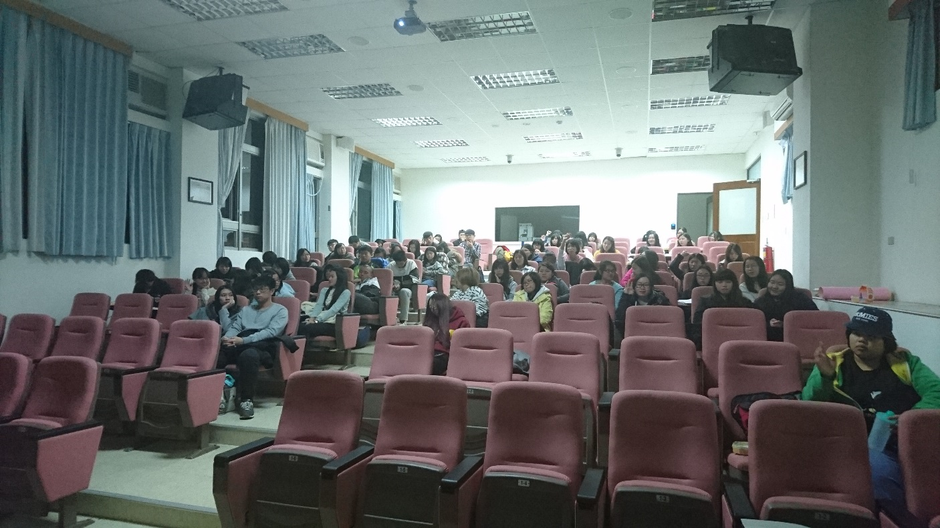
片後問答時間同學們針對影片問題發問
- 滿意度分析
12月06日。祝我好孕
 | 非常同意 | 同意 | 普通 | 不同意 | 非常不同意
影片與性別議題有相關聯 | 47% | 49% | 2% | 2% | 0%
影片有助於我理解性別議題 | 46% | 48% | 4% | 2% | 0%
回饋有助於我理解性別議題 | 35% | 60% | 5% | 0% | 0%
整個活動流程感到滿意 | 35% | 62% | 3% | 0% | 0%
- 意見回饋
- 第一次了解到原來生產那麼可怕，我真心覺得生產真的需要像這樣溫柔的方式，要不然孕婦既痛又恐怖，怎麼可能有方是好好的生孩子，因此我覺得有這個需要，不然生孩子這件事情會變成一種恐懼，這個影片帶給我對於這個議題的不同的理解跟震撼。
- 我本身很害怕跟血有關的事情，長大後也不想要自然生產，因為想像太恐怖了。還沒看這活動，我不知道在台灣竟然有這種工作，然後大部分的人覺得在醫院生產較安全，因為她們比較專業，工具也比較齊全，但我本來的想法已經有了轉變，會想要為自己的未來跟孩子做打算。
- 看完之後我相當震撼，也覺得不可思議，原來一個新生命的出現，要經歷這麼大的困難，母親的偉大我相信也遠遠超越影片所帶給我們的，我也是第一次了解到助產師的職業，每個女人都有權利去選擇自己生產的權力，尊重她們的選擇。
- 檢討建議
- 活動宣傳期相關資訊不足，部分學生於意見回饋上表示活動雖有意義，但現場參與活動與期望有部分落差，擬於未來活動辦理上，海報及公告的部分在加上相關說明。
- 活動動線可再規劃，避免影響辦理時程。
- 多數學生反應配合影片可讓自己可更進入狀況，未來可多辦理結合影片導讀的講座或座談，吸引學生參與。

